Наша школа входит в список школ по внедрению в учебный и воспитательный процесс Цифровой образовательной среды. Федеральный проект ЦОС поможет оптимизировать систему школьного образования и позволит эффективно использовать современные технологии в процессе обучения. Хочется также отметить, что весь педагогический коллектив прошёл курсы повышения квалификации по внедрению в учебный процесс цифровых образовательных технологий.

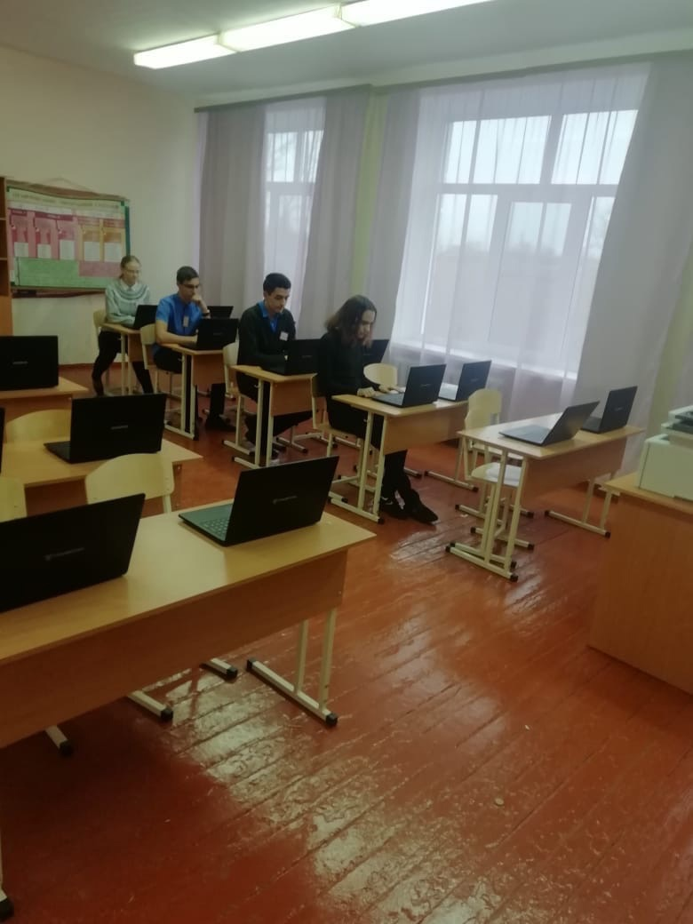

Новогоднее настроение само не придёт!!! ❄Ребята-дошколята продолжают зимний квест-путешествие "В поисках новогоднего настроения" ☃

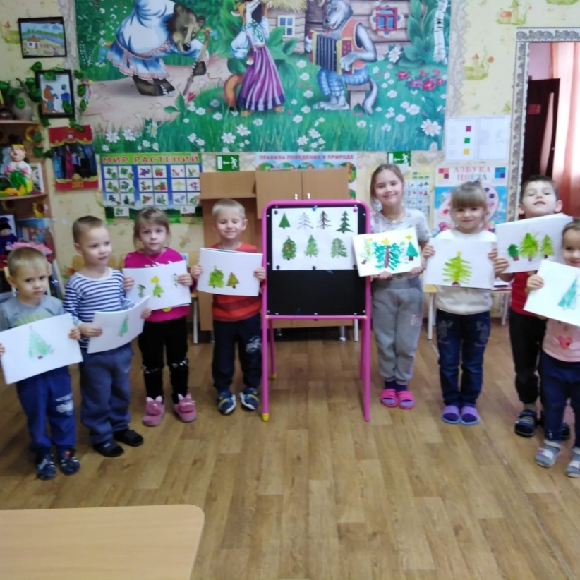

Дополнительное образование в МБОУ Волченской СОШ ( кружки художественной направленности «Креативное рукоделие», «Дизайн», руководитель С. С. Лидовская. Целью дополнительного образования в МБОУ Волченской СОШ является формирование и развитие творческих способностей детей, удовлетворение их индивидуальных потребностей в интеллектуальном, нравственном совершенствовании. Красота спасёт МИР!

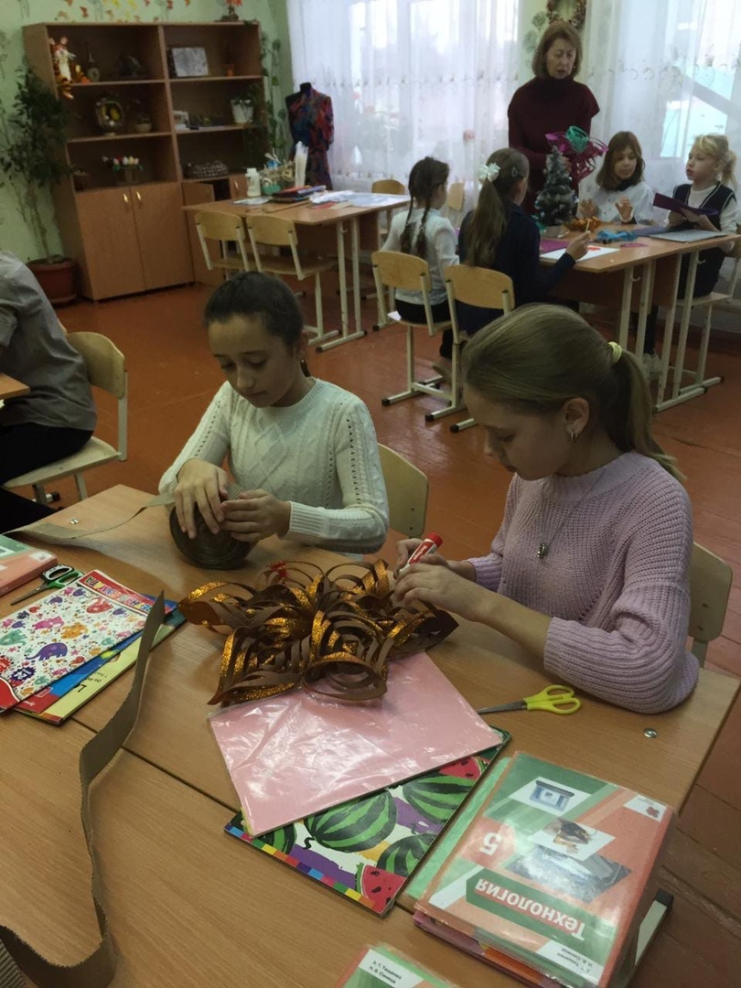

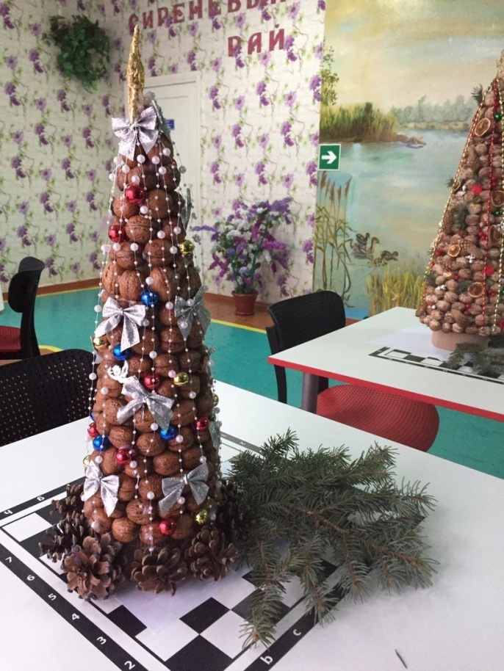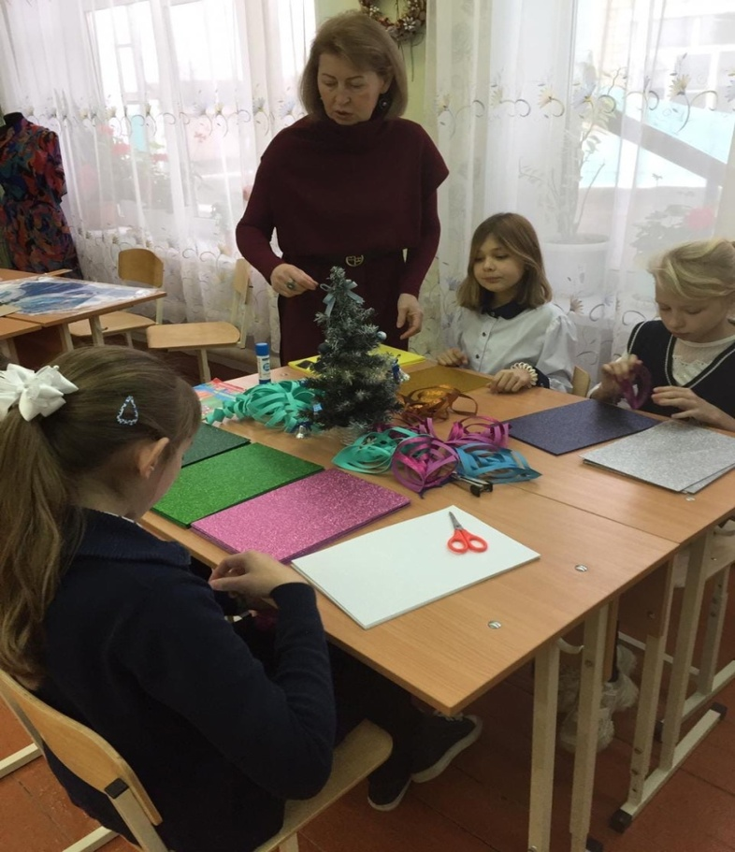

Школьный клуб "Эколята" под руководством Гаркушиной Татьяны Петровны провел сегодня открытое заседание "Растения - живые организмы". Ребята соревновались в знании пород деревьев, показали умения разбираться в грибах, говорили об экологических проблемах. Самые активные были награждены грамотами.

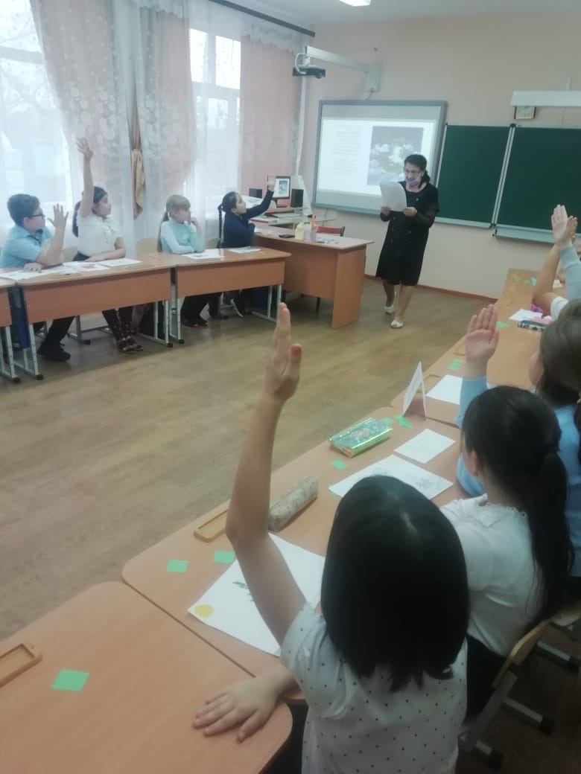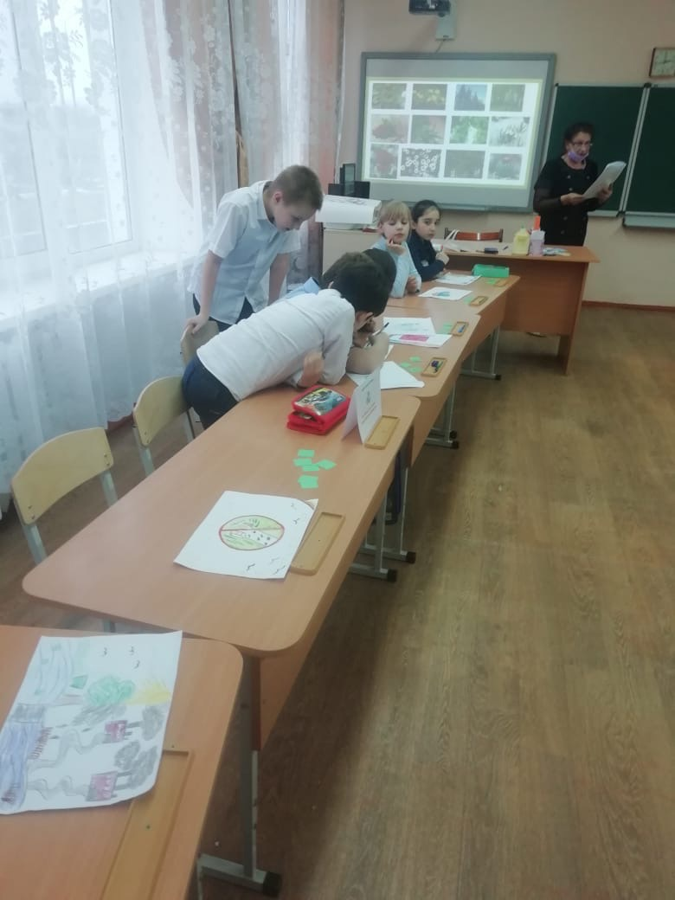

Говорят, под Новый год что не пожелается, все всегда произойдёт, все всегда сбывается! А наши первоклашки пожелали научиться хорошо читать. И помогает им в этом их первая учительница Елена Васильевна Пивоварова, открытый урок у которой прошёл сегодня на "ура"!!

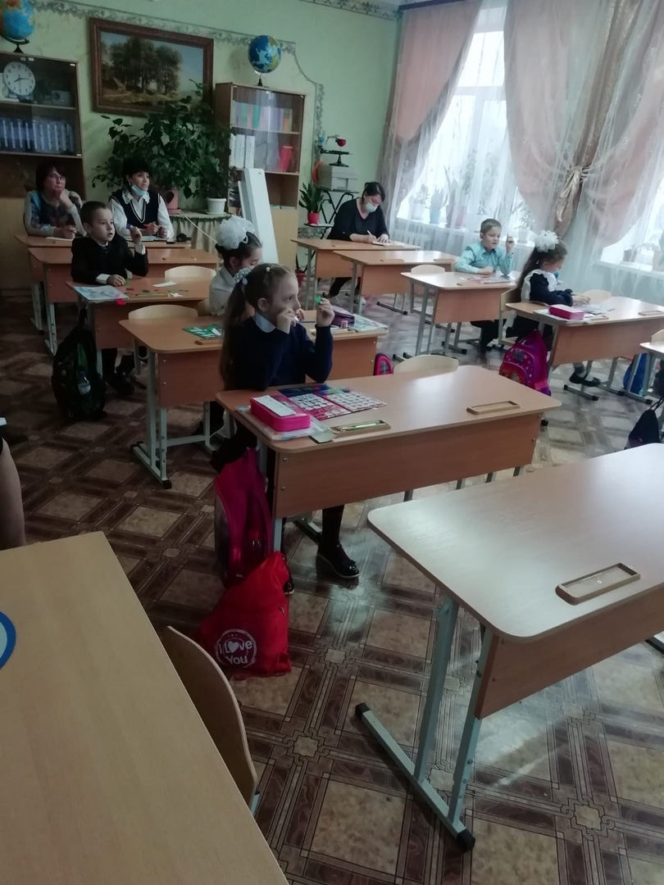

« Лёд - не шутка, он опасен!». 17 декабря состоялся открытый классный час в 1 классе. Елена Васильевна Пивоварова не только познакомила обучающихся с правилами безопасности, но и способами оказания помощи, попавшему в беду. Занятие прошло интересно. «Зима! Скорее на коньки! Какие славные деньки! Но выходить на лёд нельзя. Пока не прочен он, друзья!».

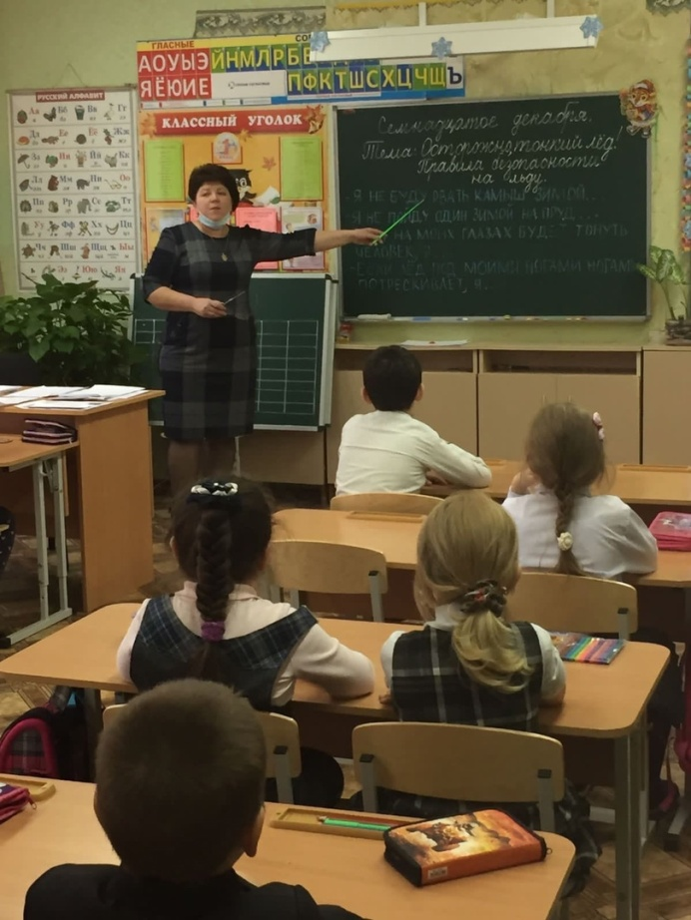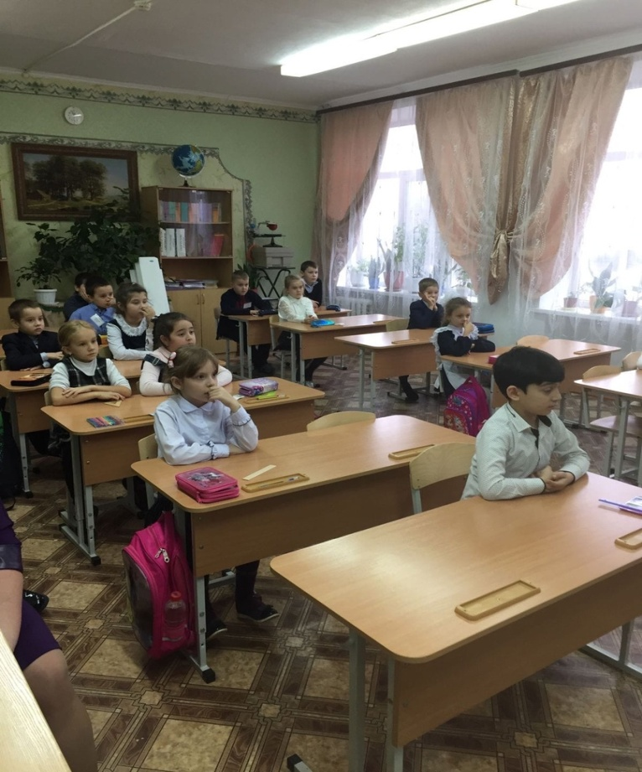

« Я узнал, что у меня есть огромная семья- и тропинка, и лесок, в поле каждый колосок! Речка, небо голубое- это все мое, родное! Это Родина моя! Всех люблю на свете я!». Так началось внеклассное мероприятие « 12 декабря- День Конституции РФ» в 4 классе. Татьяна Александровна Голова познакомила обучающихся с основным законом государства, повторила государственные символы. Ребята получили грамоты и сертификаты, показали знания статей Конституции, разгадывали ребусы, пели, читали стихи.

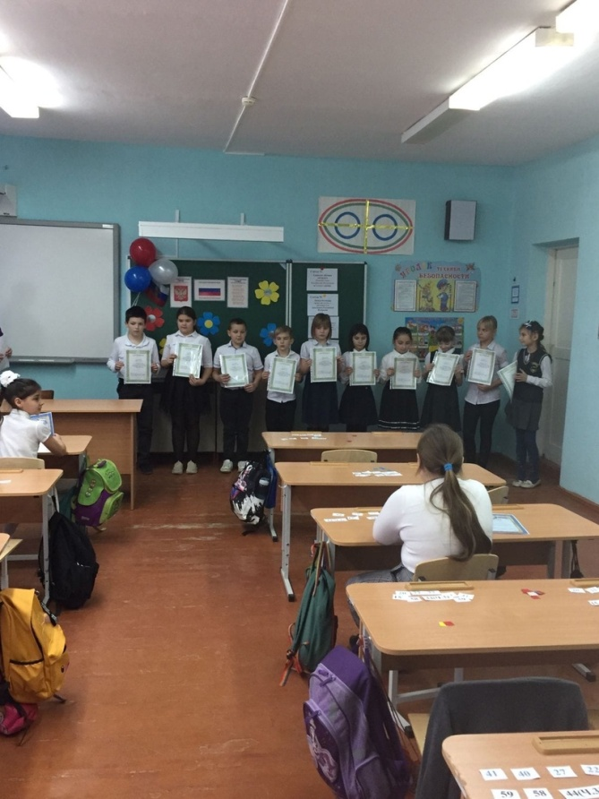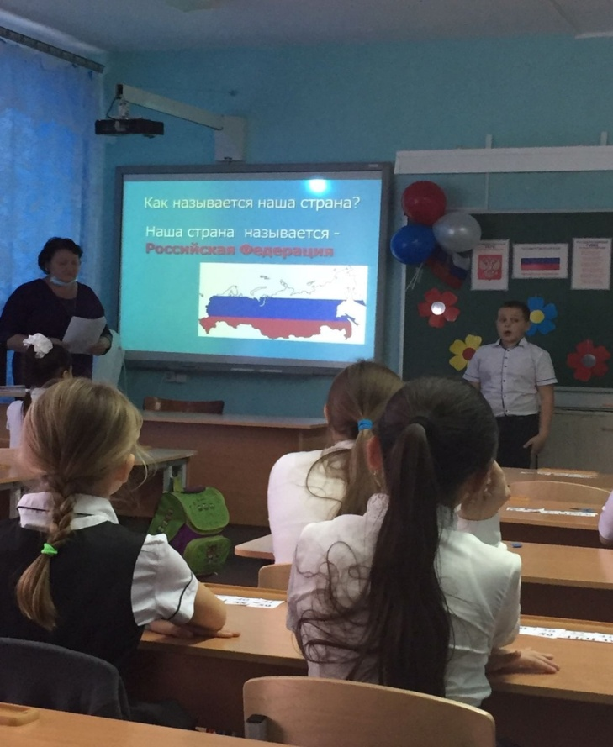

В соответствии с протоколом заседания межведомственной рабочей группы по профилактике правонарушений и преступлений несовершеннолетних и в отношении них от 25.11.2021 N2 МБОУ Волченская СОШ провела работу с родительской общественностью по недопустимости использования несовершеннолетним мобильных телефонов в образовательном процессе. На сайте школы размещены методические рекомендации об использовании устройств мобильной связи в общеобразовательных организациях.

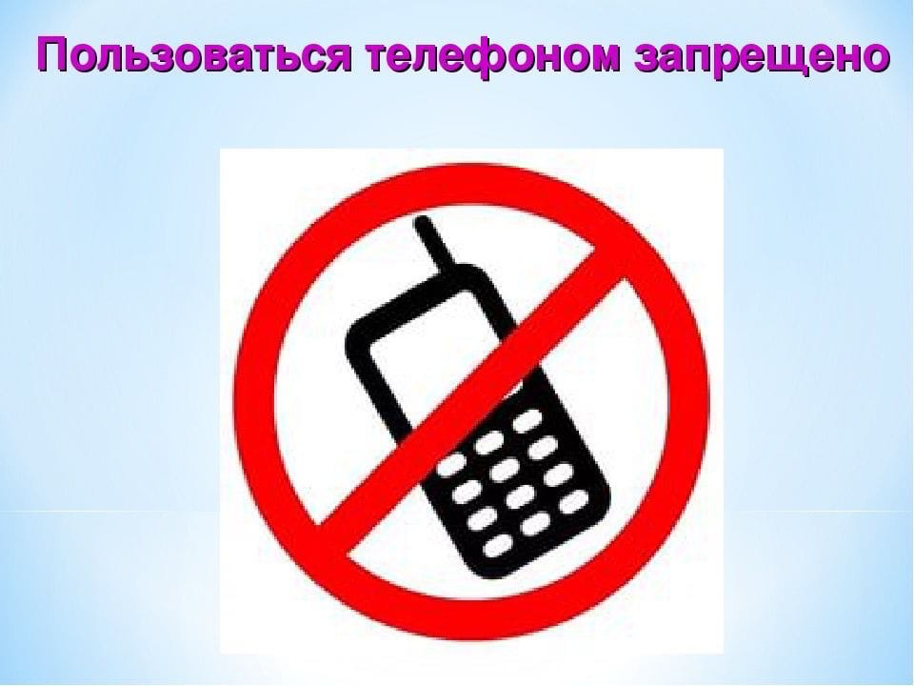

Учитель! Даже через много лет зажженный вами не погаснет свет! И сердце, знаю, будет молодым, пока огонь священный будет с ним. Коллектив учителей, родителей, учеников спешит поздравить учителя физики Крашанову Ольгу Ивановну с заслуженной наградой: она награждена нагрудным знаком"Почетный работник воспитания и просвещения Российской Федерации". Великое счастье встретить учителя, который учит доброте и справедливости. Ольгу Ивановну любят дети, коллеги и родители за педагогическое мастерство, оптимизм, великодушие. Желаем Вам, Ольга Ивановна, новых побед на педагогической стезе.

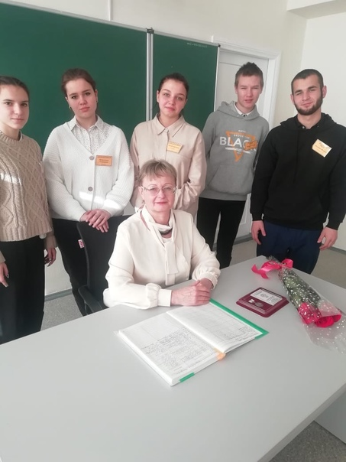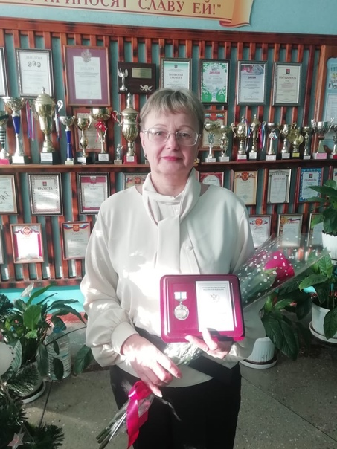

Накануне Нового года принято подводить итоги. Сегодня хочется сказать слова благодарности председателю комитета по делам военнослужащих, ветеранов военной службы, гражданской обороне и чрезвычайным ситуациям генерал-лейтенанту Григорию Петровичу Фоменко, выпускнику нашей школы, за новую, удобную, современную школьную мебель, приобретенную в этом году, благодаря ему. Уважаемый Григорий Петрович! Желаем Вам здоровья, интересных замыслов в Новом году и их благополучных воплощений, успехов в реализации намеченных планов.

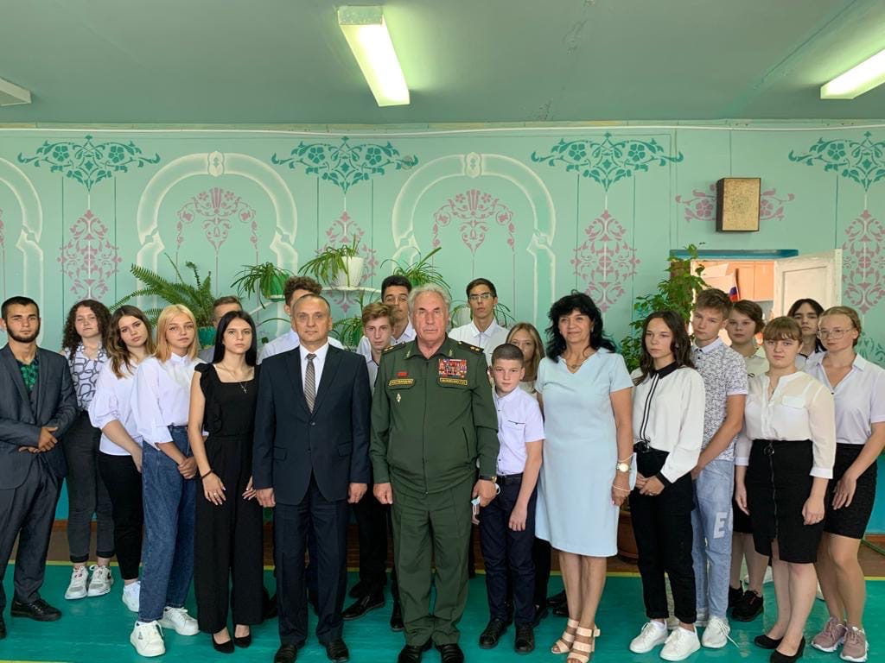

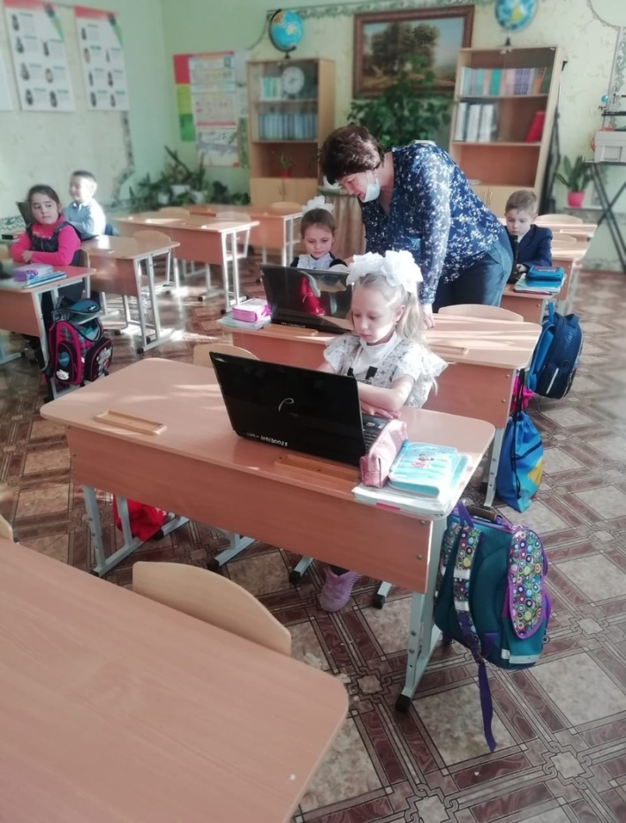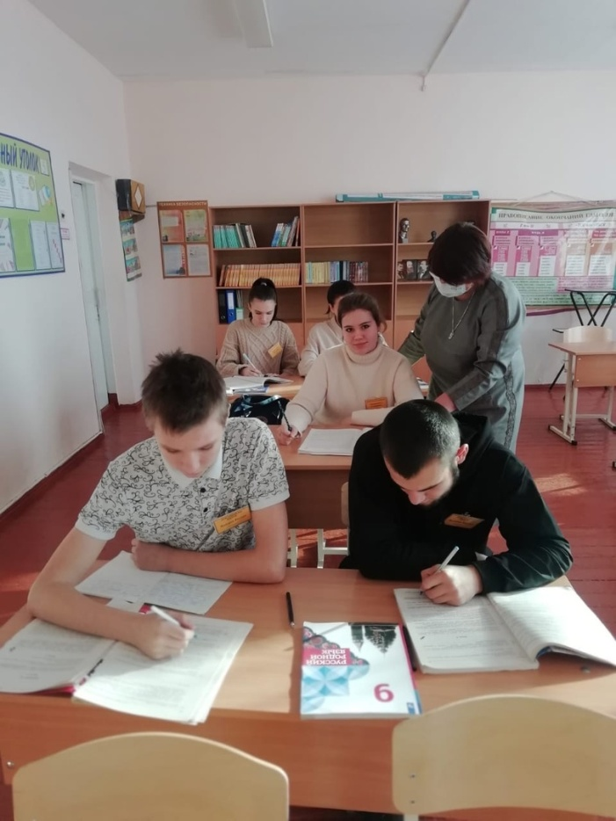

Рождество - праздник, когда в душе пробуждаются самые светлые и добрые чувства! Появляется особое ощущение чуда! Стало доброй традицией отмечать праздник Рождества обучающимися МБОУ Волченской СОШ , преподавателями, родителями и иереем Свято -Троицкого Храма х. Волченского Отцом Павлом. Обучающиеся 11 класса А.Павленкова и И. Ткачев поздравили всех присутствующих в храме , пожелали мира, спокойствия, добра, взаимопонимания, любви, счастья, радости , крепкого здоровья и поблагодарили Отца Павла, В. Ю. Лакунина, И.С. Дзреева, В.А. Бобыльченко за сладости, подаренные детям в этот день!

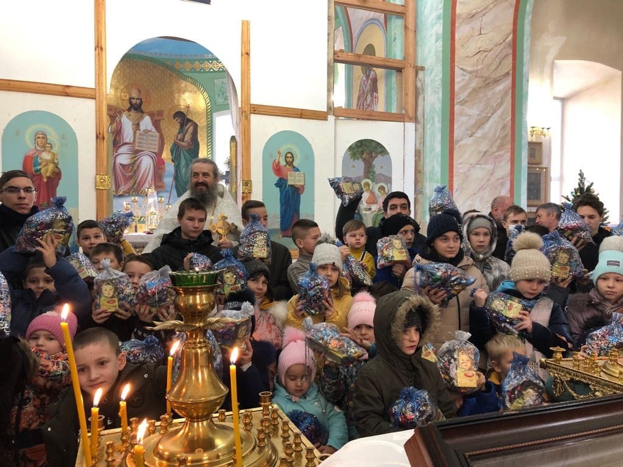

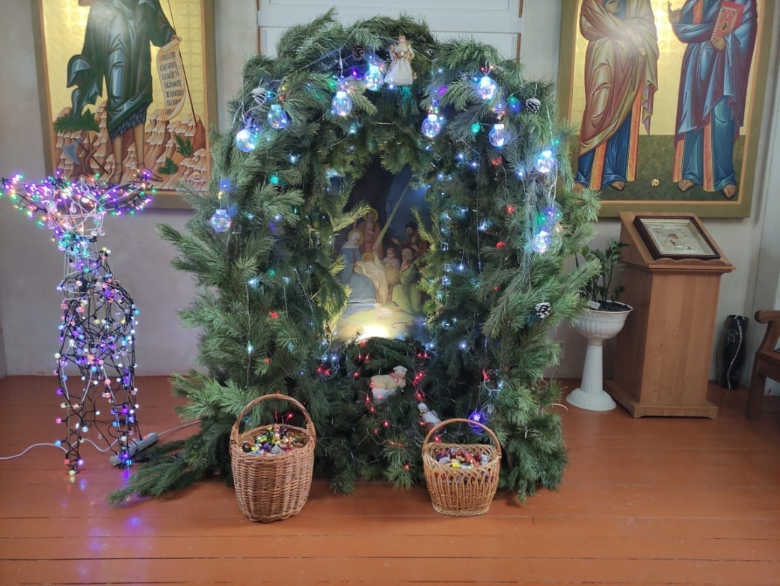

Вопросы терпимости и уважения являются в современном мире одними из самых обсуждаемых. Задача школы - познакомить ребёнка с миром, где живёт огромное множество людей и все они чем-то отличаются друг от друга. Толерантность обуславливает сотрудничество, взаимодействие людей, комфортное сосуществование. Педагог-психолог Волченской школы Жанна Юрьевна Кривомазова учит детей быть толерантными, раскрепощенными, внимательными друг к другу. Сегодня прошло интересное групповое занятие по формированию этих качеств у четвероклассников. Дети научились избегать барьеров в общении, принимать недостатки и достоинства других людей.

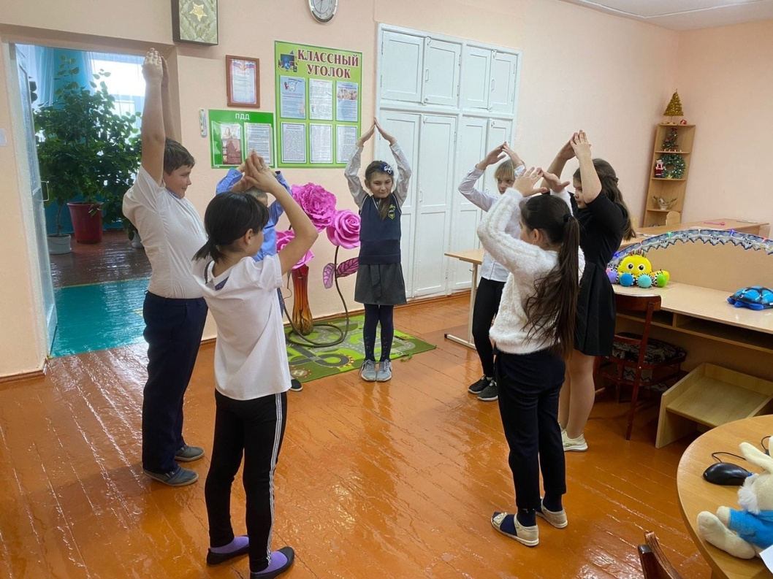

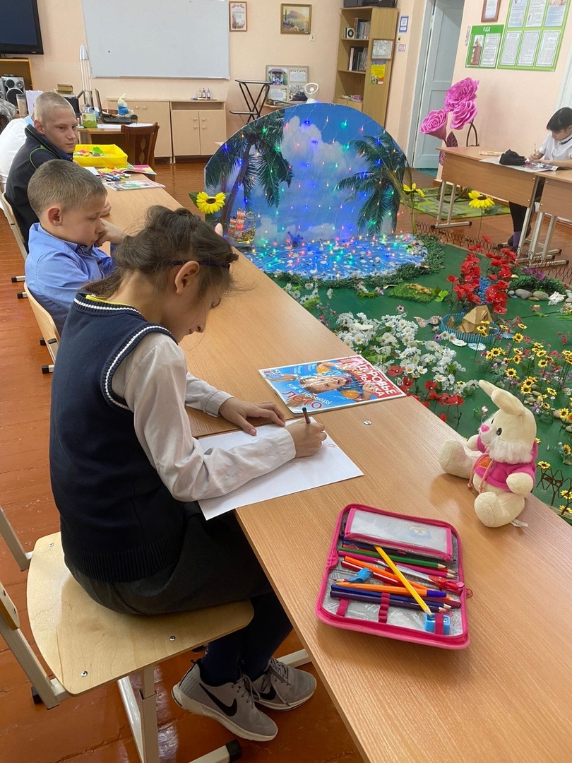

Во второй учебной четверти все желающие ученики нашей школы смогли принять участие в Кирилло-Мефодиевской олимпиаде по Священной истории и Закону Божию. Помощь в подготовке к олимпиаде ребятам оказывали учитель начальных классов Пивоварова Е. В. и учитель ОРКСЭ Николаевский Д. А. Олимпиадные задания заинтересовали многих ребят . Они знают историю нашего Свято-Троицкого Храма, с удовольствием общаются с настоятелем Храма отцом Павлом. Нам приятно отметить, что две четвероклассницы Константинова Аня и Дорошева Катя награждены Грамотами отдела Религиозного образования и катехизации Шахтинской епархии за участие в олимпиаде. Мы поздравляем девочек и желаем им новых побед.

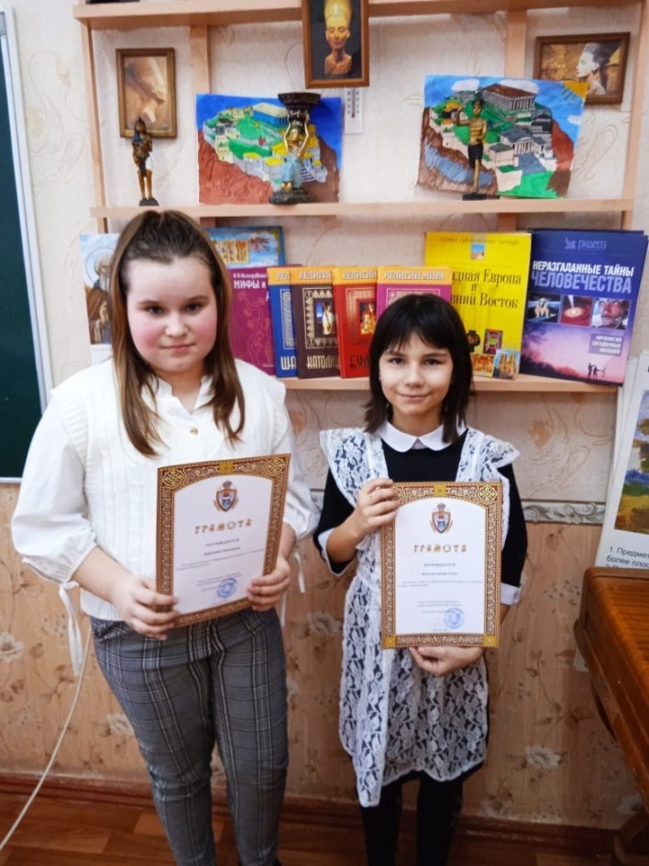

Обучающиеся МБОУ Волченской СОШ Ткачев Иван , Моисеева Вероника, Мирошниченко Анастасия награждены грамотами Главы Администрации Каменского района Ростовской области В. А. Савиным за отличную учебу, участие в школьных и муниципальных мероприятиях, любознательность, внимание и упорство в достижении цели! 🌟Ребята!Никогда не останавливайтесь на достигнутом! Поздравляем родителей, которые способствовали становлению таланта каждого ребёнка ! Знания, терпение и любовь педагогов МБОУ Волченской СОШ к детям и своему делу- основа успешности обучающихся и школы!

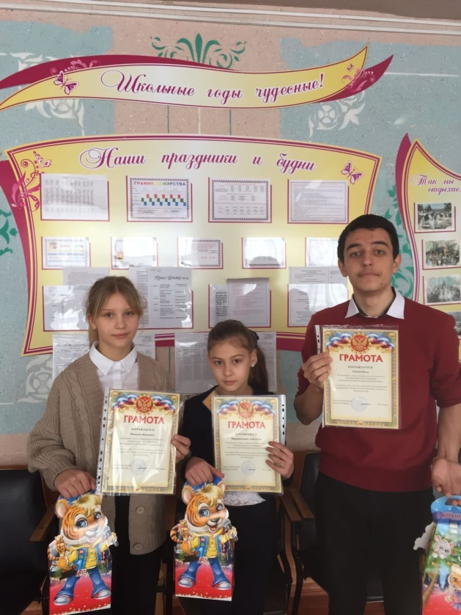

От истока к истоку, познавая Родину, переживая чувство любви к ней, испытывая тревогу за настоящее и будущее, мы, обучающиеся МБОУ Волченской СОШ приняли активное участие во Всероссийской акции «Блокадный хлеб», предусмотренной в рамках реализации патриотической программы «Память поколений». История Тани Савичевой- это история тысяч детей блокадного города, трагедия ее семьи- трагедия тыся семей. Никто из обучающихся не остался равнодушным. Память о том блокадном Ленинграде останется в наших сердцах.